BA24 Social Media Promotion Schedule (Spanish)
Sunday, February 4, 2024
- CAPTION: Miles y miles de vidas cambian cada año gracias a su apoyo a La Colecta Anual del Obispo. Su donación hace posible estos maravillosos ministerios.

Tuesday, February 13, 2024
- Share the Video: https://www.catholicfoundationgb.org/video

Wednesday, February 21, 2024
- 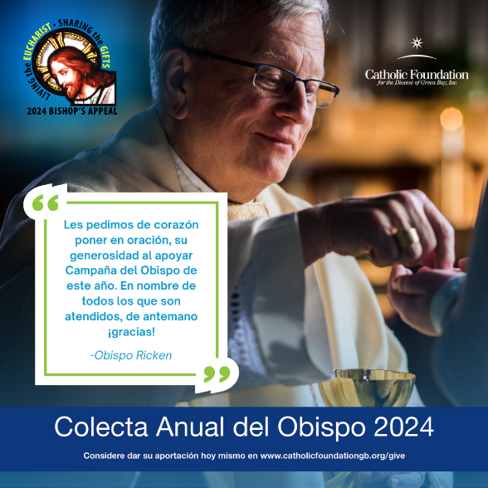
- CAPTION: Miles y miles de vidas cambian cada año gracias a su apoyo a La Colecta Anual del Obispo. Su donación hace posible estos maravillosos ministerios. ¡Gracias por su generosidad!
Friday, February 23, 2024
- Share the Bishop’s social promo clip: https://vimeo.com/909215917
- CAPTION: Les pedimos de corazón poner en oración, su generosidad al apoyar Campaña del Obispo de este año. En nombre de todos los que son atendidos, de antemano ¡gracias!

Wednesday, February 28, 2024
- 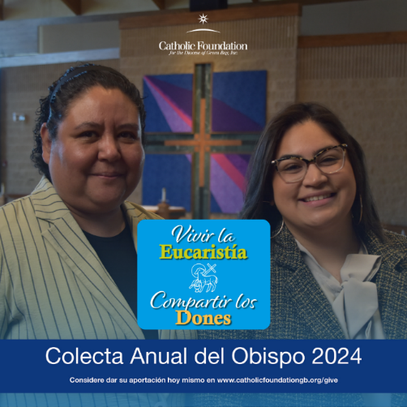
- CAPTION: Al vivir la Eucaristía, podemos compartir el amor de Jesús con los demás. Les pedimos de corazón poner en oración, su generosidad al apoyar Campaña del Obispo de este año.

Friday, February 29, 2024
- Share the social promo clip on Sister Martha: https://vimeo.com/909216655
- CAPTION: Al donar a la Campaña del Obispo, podemos vivir nuestra fe y servir a las demás personas de nuestra comunidad. Les pedimos de corazón poner en oración, su generosidad al apoyar Campaña del Obispo de este año.

Wednesday, March 6, 2024
- 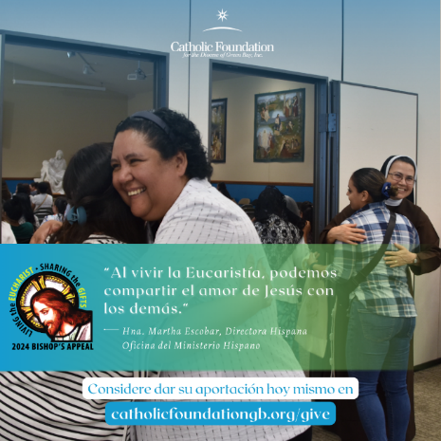
- CAPTION: Al donar a la Campaña del Obispo, podemos vivir nuestra fe y servir a las demás personas de nuestra comunidad. Les pedimos de corazón poner en oración, su generosidad al apoyar Campaña del Obispo de este año.

Friday, March 8, 2024
- Share the social media promo clip on Kately and faith formation: https://vimeo.com/909215539
- CAPTION: Al compartir sus donaciones para la Campaña del Obispo de 2024, estarán apoyando a los niños y jóvenes en su proceso de crecimiento en amistad con Jesús. ¡Gracias por su generosidad!

Wednesday, March 13, 2024
- 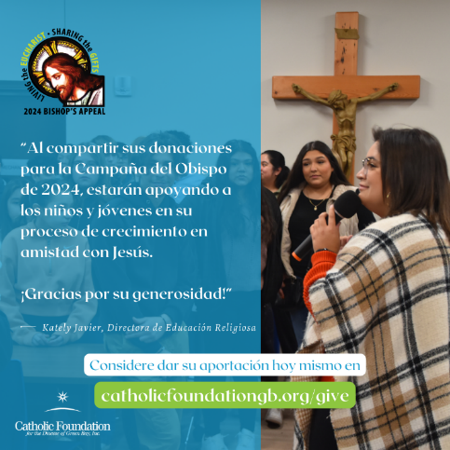
- CAPTION: Nuestros programas de educación religiosa ayudan a nuestros niños a descubrir a Jesús y les brindan la oportunidad de crecer en la fe. Les pedimos de corazón poner en oración, su generosidad al apoyar Campaña del Obispo de este año.

